PROCESSO CEE | 154/2012
INTERESSADO | Centro Estadual de Educação Tecnológica Paula Souza /FATEC Santo André
ASSUNTO | Renovação do Reconhecimento do Curso Superior de Tecnologia em Eletrônica Automotiva
RELATOR | Consº Marcos Antonio Monteiro
PARECER CEE | Nº 419/2012 CES “D” Aprovado em 03/10/2012  Comunicado ao Pleno em 17/10/2012

CONSELHO PLENO

1. RELATÓRIO
1.1 HISTÓRICO
A Diretora Superintendente do Centro Estadual de Educação Tecnológica Paula Souza encaminha a este Conselho, pelo Ofício Nº 351/2012-GDS, datado em 09/05/2012 e protocolado em 25/05/2012, os documentos para Renovação do Reconhecimento do Curso Superior de Tecnologia em Eletrônica Automotiva, da Faculdade de Tecnologia de Santo André, nos termos da Deliberação CEE Nº 99/2010.
Para emissão de Parecer Técnico foram designados os Especialistas Prof. Dr. Adilson Peloggia e Prof. Dr. José Antenor Pomílio, que após visita à Instituição e análise da documentação disponibilizada em CD (compact disc) com arquivos eletrônicos contendo dados previstos no art. 3º da Del. CEE N.º 99/2010, emitiram Relatório juntado aos autos de fls.13 a 15.

1.2 APRECIAÇÃO
A matéria sobre renovação de reconhecimento de cursos de instituições de ensino superior, jurisdicionadas ao Conselho Estadual de Educação, está regulamentada na Deliberação CEE nº 99/2010.
Considerando a norma acima, passamos à análise dos autos:

Atos legais referentes ao Curso:
Criação da FATEC: Decreto nº 51.501/2007 de 24/01/2007
Autorização: Parecer CEE nº 156/2009, Portaria CEE/GP nº 181/2009
Reconhecimento: Parecer CEE nº 117/2010, Portaria CEE/GP nº 86/2010 de 26/03/2010
Responsável pelo Curso: Coordenador do curso e Prof. Especialista Carlos Alberto Morioka, Currículo na Plataforma Lattes: http://lattes.cnpq.br/9160351716256927
Dados Gerais
Horários de Funcionamento: | tarde: 14h00 as 17h40 noite: 18h50 as 22h30
Duração da hora/aula: | 50 minutos
Carga horária total do Curso: | 2800 horas, sendo 2880 aulas = 2400 horas + 240 de Estágio Supervisionado e 160 horas de Trabalho de Graduação.
Número de vagas oferecidas: | tarde: 40 vagas, por semestre noite: 40 vagas, por semestre
Tempo para integralização: | mínimo: 6 semestres - máximo: 10 semestres

Caracterização da infraestrutura física da Instituição reservada ao Curso
Instalação | Quantidade | Capacidade | Observações
Salas de aula | 09 | 360 alunos
Laboratórios | 09 | 40* | Lab. Inspeção Veicular
Laboratórios | 09 | 40* | Lab. Dinamômetro
Laboratórios | 09 | 40* | Lab. Motores
Laboratórios | 09 | 40 | Lab. Eletrônica Analógica
Laboratórios | 09 | 40 | Lab. Eletricidade
Laboratórios | 09 | 40 | Lab. Hidropneumática
Laboratórios | 09 | 40 | Lab. Microprocessadores
Laboratórios | 09 | 40 | Lab, Ferramentas Computacionais
Laboratórios | 09 | 40 | Lab. Informática e Redes de Comunicação
Apoio | 04 | 60 | Biblioteca; (Fatec/Etec)
Apoio | 04 | 20 | Sala de estudos c/ computadores
Apoio | 04 | 200 | Auditório 1 (Fatec/Etec)
Apoio | 04 | 60 | Auditório 2 (Fatec/Etec)
Outros (listar) | 06 | 05 | Secretaria Acadêmica
Outros (listar) | 06 | 16 | Sala de Professores
Outros (listar) | 06 | 08 | Direção, Diretoria Acadêmica e Coordenação
Outros (listar) | 06 | 04 | Administração
Outros (listar) | 06 | 03 | Copa, Cozinha
Outros (listar) | 06 |  | Quadra poliesportiva coberta (Fatec/Etec)

Biblioteca
Tipo de acesso ao acervo | ( ) Livre (X) Através de funcionário
É específica para o curso | (X) Sim ( )Não ( )Específica da área
Total de livros para o curso | Títulos: 535/12230 Volumes: 2.400/16.600
Periódicos | www.periodicos.capes.gov.br /29.097
Videoteca/Multimídia | www.dominiopublico.gov.br / www.youtube.com
Teses | www.teses.usp.br; link disponibilizado no site da Fatec Santo André, 120

Os Especialistas consideraram a biblioteca organizada, entretanto, o espaço físico e o acervo são insuficientes.
Corpo Docente: Classificação segundo a Deliberação CEE nº 50/2005 para os Cursos Superiores de Tecnologia ou Deliberação CEE nº 55/2006 para as disciplinas básicas

Disciplinas Básicas (formação geral) |  |  | Disciplinas profissionais
Título | Nº | % | Classificação | Nº | %
Graduado | 01 | 12,5% | Inciso I | 13 | 62%
Especialista | - | - | Inciso II | 04 | 19%
Mestre | 04 | 50% | Inciso III | 04 | 19%
Doutor | 03 | 37,5%
Total | 08 | 100 | Total | 21 | 100

Corpo técnico disponível para o Curso
Tipo | Quantidade
Diretor | 01
Coordenador do curso | 01
Diretora de Serviço Acadêmico | 01
Auxiliar administrativo | 04
Auxiliar de Técnico | 01
Bibliotecário | 01
Tecnólogo de informática | 01
Estagiário | 02

Os Especialistas destacam que o corpo técnico que apoia as atividades de laboratório, para fins de ensino, precisa de reforço em curto prazo, para atender aos alunos em aulas práticas, de modo que não haja prejuízo dessas importantes atividades.

Demanda do Curso desde o reconhecimento:
Semestre | Vagas |  | Candidatos |  | Relação candidato/vaga
Semestre | Tarde | Noite | Tarde | Noite | Tarde | Noite
2010 1º | 40 | 40 | 100 | 308 | 2,50 | 7,70
2010 2º | 40 | 40 | 74 | 224 | 1,85 | 5,60
2011 1º | 40 | 40 | 103 | 337 | 2,58 | 8,43
2011 2º | 40 | 40 | 99 | 335 | 2,48 | 8,38
2012 1º | 40 | 40 | 114 | 314 | 2,85 | 7,85

Demonstrativo de alunos matriculados e formados desde o reconhecimento:
Semestre | Matriculados |  |  |  |  |  | Egressos
Semestre | Ingressantes |  | Demais séries |  | Total
Semestre | Tarde | Noite | Tarde | Noite | Tarde | Noite | Tarde | Noite
2010 1º | 40 | 40 | 28 | 202 | 68 | 242 | - | 6
2010 2º | 40 | 40 | 29 | 213 | 69 | 253 | - | 3
2011 1º | 40 | 40 | 47 | 213 | 87 | 253 | 3 | 4
2011 2º | 40 | 40 | 94 | 155 | 134 | 195 | 0 | 7
2012 1º | 40 | 41 | 46 | 234 | 86 | 274 | - | -

Pelos quadros acima, pode-se comprovar a observação feita pelos Especialistas de que apesar de ser um curso com alta demanda, o nº de egressos é muito baixo, demonstrando taxa de evasão muito alta e elevado índice de alunos em dependência. Há indicação de que o fato vem sendo acompanhado pelo coordenador do curso, que adotou num primeiro momento, um curso de nivelamento em matemática, para os iniciantes e, acompanhamento dos TCCs, com vistas à efetiva conclusão do curso.

Matriz Curricular do Curso:
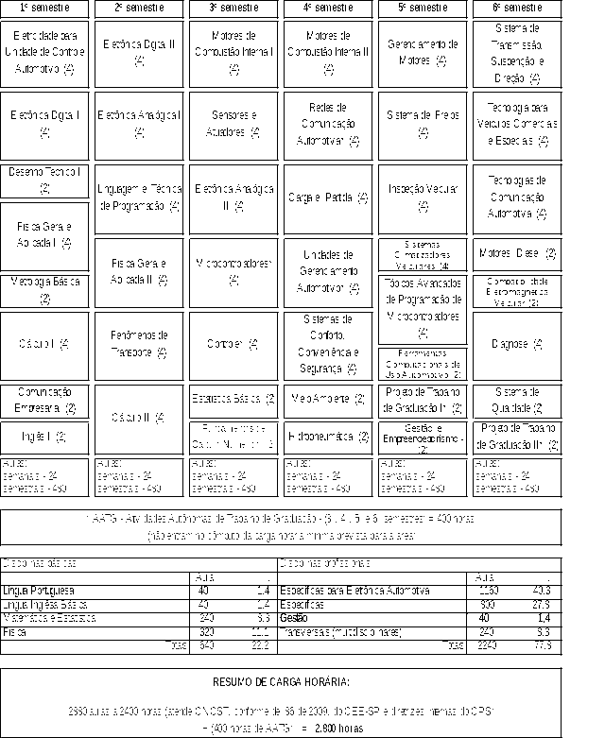

A Composição Curricular atende as Diretrizes Curriculares Nacionais Gerais para a organização e o funcionamento dos cursos superiores de tecnologia e a carga horária estabelecida no Catálogo Nacional dos Cursos Superiores de Tecnologia (CNCST).
Considerações Finais dos Especialistas:
“Procedidas às análises necessárias, e de acordo com a documentação apresentada, nosso parecer é favorável a Renovação do Reconhecimento do Curso Superior de Tecnologia em Eletrônica Automotiva do CEETEPS/FATEC Santo André com as seguintes recomendações:
- Priorizar as aquisições de acervo bibliográfico para a Biblioteca;
- Contratar técnicos de laboratório e de manutenção;
- Aumento do espaço físico para biblioteca”.
Além das considerações acima, ressalto como importantíssima a reversão do quadro apresentado do número de egressos. Não é aceitável que em um curso em que entram 40 alunos, com bom índice de candidato/vaga, não haja nenhum formando.
2. CONCLUSÃO
Aprova-se, com fundamento na Deliberação CEE Nº 99/2010, o pedido de Renovação do Reconhecimento do Curso Superior de Tecnologia em Eletrônica Automotiva, oferecido pela FATEC Santo André, do Centro Estadual de Educação Tecnológica Paula Souza, pelo prazo de três anos.
A presente renovação do reconhecimento tornar-se-á efetiva por ato próprio deste Conselho, após homologação deste Parecer pela Secretaria de Estado da Educação.
São Paulo, 30 de setembro de 2012.

a) Consº Marcos Antonio Monteiro
Relator

3. DECISÃO DA CÂMARA
A CÂMARA DE EDUCAÇÃO SUPERIOR adota, como seu Parecer, o Voto do Relator.
O Conselheiro Angelo Luiz Cortelazzo absteve-se em votar por motivo de foro íntimo.
Presentes os Conselheiros: Angelo Luiz Cortelazzo, Guiomar Namo de Mello (ad hoc), João Cardoso Palma Filho, João Grandino Rodas, Marcos Antonio Monteiro, Milton Linhares e Roque Theóphilo Júnior.
Sala da Câmara de Educação Superior, em 03 de outubro de 2012.
- Cons. Angelo Luiz Cortelazzo
Presidente

DELIBERAÇÃO PLENÁRIA

O CONSELHO ESTADUAL DE EDUCAÇÃO toma conhecimento, da decisão da Câmara de Educação Superior, nos termos do Voto do Relator.
Sala “Carlos Pasquale”, em 17 de outubro de 2012.

Cons. João Cardoso Palma Filho

Vice-Presidente no exercício da Presidência

PARECER CEE Nº 419/12 – Publicado no DOE em 18/10/2012 - Seção I - Página 58
Resolução SE de 01/11/12, publicado no DOE de 02/11/2012 Seção I Página 23
Portaria CEE/GP nº 533/12, publicado no DOE de 06/11/2012 Seção I Página 24

